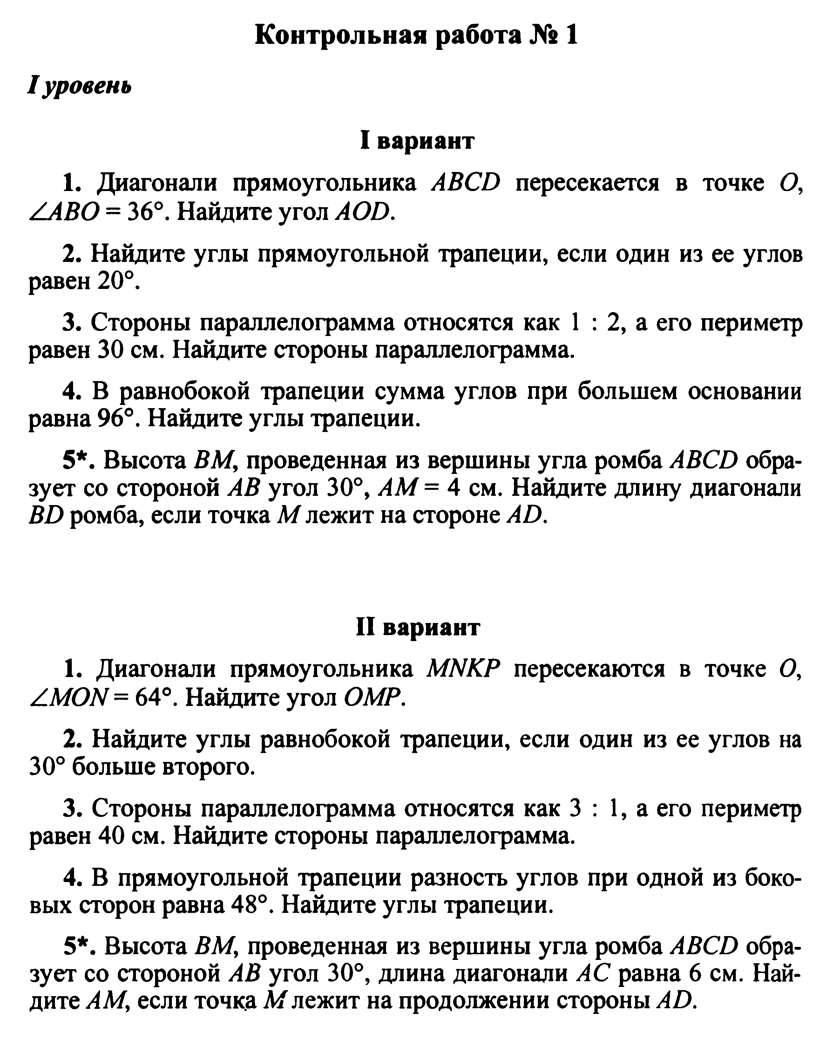
Контрольная работа №1 по теме «Четырёхугольники»

